关于校级奖发放的说明
⑴从即日开始校级奖通过计财处财务管理平台自行发放，流程比照科研人工费等酬金、劳务的发放流程。不再领取现金，各院系科研科也不用分批报薪金办发放数据，但各科研科首先要按照校科研院（社科院）的有关校级奖文本，把本部门的奖金按一卡通子项目的形式采用适当办法关联到各位获奖老师的校园卡上（具体见下面（5））。

⑵计财处已把各院系的科研校级奖项目与各院系科研科负责人校园卡相关联，各科研科对一年度的奖金最好一次性分配完成，做到总项目与子项目核对无误。原结余数也可作为“以前年度”子项目暂挂。

⑶为合理避税，不再限定时间，可以分批分人由总获奖人自行发放，经办人到计财处会计核算分中心提交发放单时一定要出示子项目所关联的校园卡，否则系统不能识别。计税方法：本校在职人员领取校级奖视同工资薪金标准，与发放当月的工资薪金合并计税；退休人员领取校级奖视同退休人员再任职所得，当月2000以下免税，超过部分按工资薪金标准计税；学生和校外人员均按劳务计税，当月800以下免税，超过部分按劳务标准计税。各类计税算法请参阅计财处网站“个人所得税”。

⑷获奖老师录入酬金发放时需输入“项目号：”
进入计财处财务管理平台，登录“”即可看到项目号与金额。
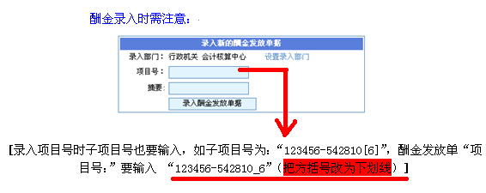

⑸院系科研科负责人关联子项目办法：（见附件）

⑹计财处联系电话：88981139陈老师。

计财处
二〇一〇年九月二日

附件：
院系科研科负责人关联建立子项目办法
第一步：各自采用适当办法按照获奖文本把本院、系的总奖励额度分到各位老师名下，最好分配后在本部门公示核对；

第二步：科研科负责人登录“登录一卡通项目经费管理系统”（登录“登录网上查询系统”进入“项目经费本管理”可查询发放明细帐）；
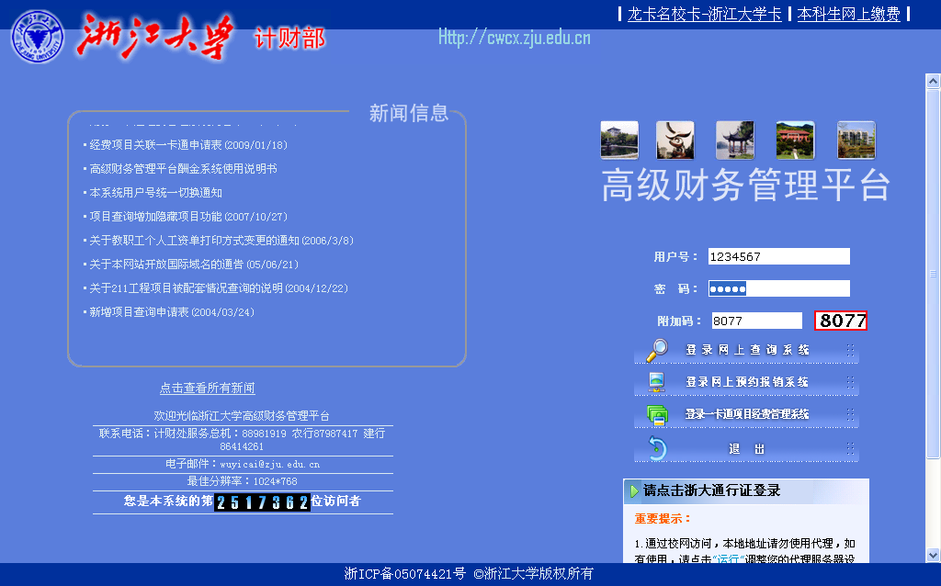

第三步：选中“选择”下的项目，进入“项目查询与管理”；
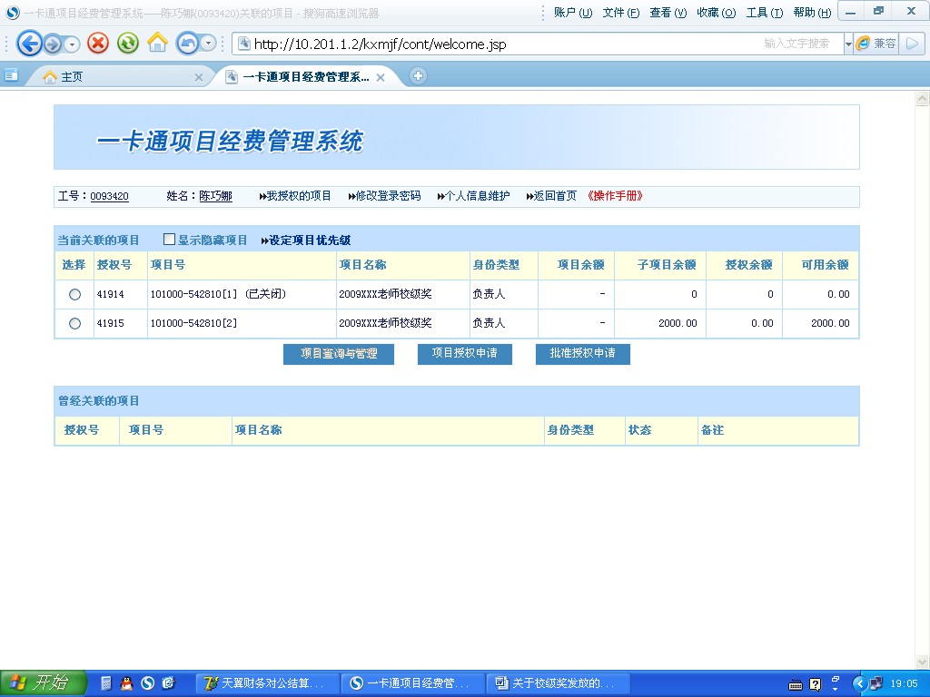

第四步：进入“下级项目管理”；
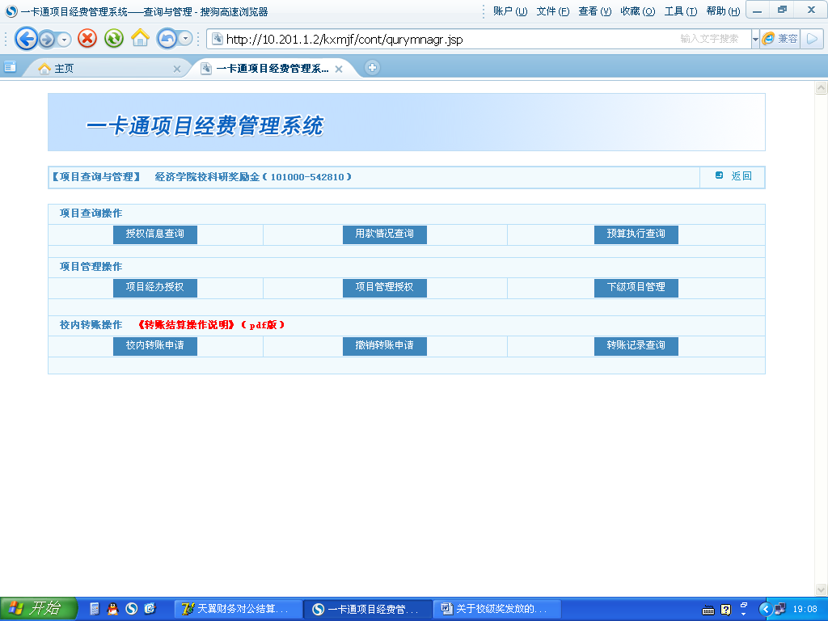

第五步：在“操作类型”下选中“新增子项目”

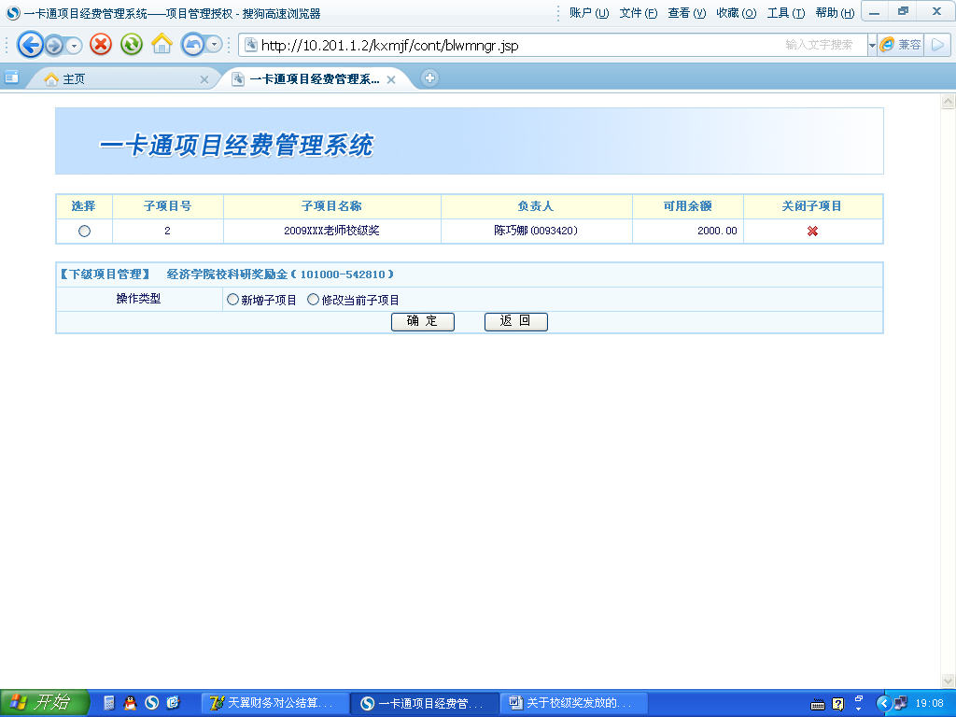

第六步：子项目名称中输入：“2009年科研院（或社科院）XXX老师校级奖”（名称最好有规律可循），“负责人工号”与“经费总额度”也相应输入，即完成一笔。以此类推，最好全部分配完成，以便核对。

